3. Modelo lógico
Neste capítulo vai ser explicado todo o processo de transação do modelo concetual para o modelo lógico. Vai ser ainda retratada a validação deste modelo segundo as regras de normalização, transações, restrições de integridade, e ainda, a validação do modelo com o utilizador.

  - Derivação dos Relacionamentos

    - Derivação do Modelo para Obtenção de Tabelas

Nesta secção explicita-se a forma de obtenção das tabelas do modelo lógico, apresentando-se os atributos, chaves primárias e estrangeiras correspondentes.

Cliente = {idCliente, Nome, NroDocIdentif, Rua, Local, CodPostal, Pais}
Chave Primária: idCliente
Chave Estrangeira: não tem
Observações: Relação de base. Cliente é uma entidade no modelo conceptual.

Reserva = {idReserva DataReserva, TotalReserva, TotalBilhetes, Cliente, Itinerario}
Chave Primária: idReserva
Chave Estrangeira: Cliente, Itinerario
Observações: Relação de base. Reserva é uma entidade no modelo conceptual.

ReservaBilhete = {Reserva, NroCarruagem,TipoLugar, NroBilhete, NroLugar,Comboio}
Chave Primária: não tem
Chave Estrangeira: Reserva,NroLugar,Comboio
Observações: É uma derivação do atributo multivalor composto “RservaBilhete” que pertence á entidade “Reserva”.

Itinerario = {idItinerario, DataHoraPartida, DataHoraChegada, Percurso}
Chave Primária: idItinerario
Chave Estrangeira: Percurso
Observações: Relação de base. Itinerario é uma entidade no modelo conceptual.

Percurso = {idPercurso, Preco, LocalPartida, LocalChegada, Comboio}
Chave Primária: idPercurso
Chave Estrangeira: Comboio
Observações: Relação de base. Percurso é uma entidade no modelo conceptual.

Comboio = {NroComboio, Marca, Modelo}
Chave Primária: NroComboio
Chave Estrangeira: não tem
Observações: Relação de base. Comboio é uma entidade no modelo conceptual.

ComboioLugar = {NroLugar, TipoLugar, NroCarruagem, Comboio}
Chave Primária: NroLugar
Chave Estrangeira: Comboio
Observações: É uma derivação do atributo multivalor composto “ComboioLugar” que pertence á entidade “Comboio”.

3.2 Escolha das Chaves Estrangeiras
Nesta parte do capitulo “Modelo Conceptual” pretende-se justificar o porque das chaves estrangeiras apresentadas anteriormente.
Assim, para cada tabela serão apresentadas as suas chaves estrangeiras e uma explicação de como aplicando as regras da derivação a partir do modelo conceptual, obtivemos cada chave estrangeira.

3.2.1.Tabela Reserva
Cliente – Representa uma cópia da chave primária da tabela “Cliente”.
Existe uma relação de 1(Cliente) para N(Reservas), deste modo, a tabela “Reserva” funciona como tabela filha e recebe uma cópia da chave primária da tabela mãe “Cliente”.
Itinerario – Representa uma cópia da chave primária da tabela “Itinerario”.
Existe uma relação de N(Reserva) para N(Itinerario), deste modo, ambas as tabelas recebem a chave primária que corresponde á outra tabela.

3.2.2.Tabela ReservaBilhete
Reserva – Representa uma cópia da chave primária da tabela “Reserva”.
ReservaBilhete representa no modelo conceptual um atributo multivalor composto da entidade “Reserva”, pelo que a tabela “Lugar” representa a tabela filha e recebe uma cópia da chave primária da tabela mãe “Reserva”
NroLugar – Representa uma cópia da chave primária da tabela “ComboioLugar”.
Comboio – Representa uma cópia da chave primária da tabela “Comboio”.

3.2.3.Tabela Itinerario
Percurso – Representa uma cópia da chave primária da tabela “Percurso”.
Existe uma relação de N(Itinerario) para N(Reserva), deste modo, ambas as tabelas recebem a chave primária que corresponde á outra tabela.

3.2.4.Tabela Percurso
Comboio – Representa uma cópia da chave primária da tabela “Comboio”.
Existe uma relação de N(Percurso) para 1(Comboio), deste modo, a tabela “Percurso” funciona como tabela mãe e recebe uma cópia da chave primária da tabela filha “Comboio”.

3.2.5.Tabela ComboioLugar
Comboio – Representa uma cópia da chave primária da tabela “Comboio”.
ComboioLugar representa no modelo conceptual um atributo multivalor composto da entidade “Comboio”, pelo que a tabela “Lugar” representa a tabela filha e recebe uma cópia da chave primária da tabela mãe “Comboio”.

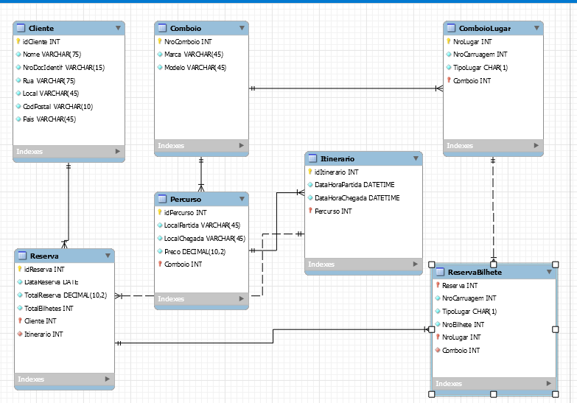

Figura 10 – Esquema Lógico Final

3.3 Validação segundo Regras de Normalização

Nesta secção é feita a validação do modelo lógico segundo as regras de normalização, esta permite garantir que as tabelas de dados têm o número mínimo e suficiente de atributos que suportem os requisitos. Esta validação garante a menor redundância de dados possível, prevenindo inconsistências que poderão surgir na base de dados.
Com recurso á análise das dependências funcionais entre os atributos de cada tabela, nesta secção apresenta-se o processo de validação segundo as regras de normalização até à forma normal Boyce-Codd.

3.3.1. 1ºForma Normal (1FN)
Em cada tabela existe uma chave primária como identificador único, o que garante que não existem conjuntos de atributos repetidos que descrevam as mesmas características. Não existem tabelas com o mesmo nome nem atributos com o nome repetido dentro da mesma tabela, e todos os atributos são atômicos. Assim, o modelo lógico obtido não encontra na 1º Forma Normal.

3.3.2. 2ºForma Normal (2FN)
De modo a verificar que as relações existentes se encontram na 2º Forma Normal é necessário que todos os atributos tenham uma dependência funcional total em relação á chave primária, deste modo, eliminamos as dependências parciais. Vamos começar por analisar as dependências funcionais em cada relação:

3.2.2.1. Relação Cliente
Atributos da Relação: idCliente, Nome, NroDocIdentif, Rua, Local, CodPostal, Pais
Dependências Funcionais:
IdCliente -> Nome, NroDocIdentif, Rua, Local, CodPostal, Pais (Chave Primária)
Nome -> IdCliente, NroDocIdentif, Rua, Local, CodPostal, Pais (Chave Candidata)
NroDocIdentif -> IdCliente, Nome, Rua, Local, CodPostal, Pais (Chave Candidata)

Verifica-se que todos os atributos da relação têm uma dependência funcional total em relação à chave primária.

3.2.2.2. Relação Reserva
Atributos da Relação: idReserva, DataReserva,TotalReserva, TotalBilhetes, Cliente, Itinerario
Dependências Funcionais:
IdReserva -> TipoLugar, NroBilhete, NroCarruagem, DataReserva, NroLugar, TotalReserva, TotalBilhetes, Cliente, Itinerario (Chave Primária)

Verifica-se que todos os atributos da relação têm uma dependência funcional total em relação à chave primária.

3.2.2.3. Relação ReservaBilhete
Atributos da Relação: Reserva, NroCarruagem,TipoLugar, NroBilhete, NroLugar,Comboio
Dependências Funcionais:
Reserva-> NroCarruagem,TipoLugar, NroBilhete, NroLugar,Comboio (Chave Primária)
NroBilhete ->Reserva, NroCarruagem,TipoLugar, NroLugar,Comboio (Chave Candidata)

Verifica-se que todos os atributos da relação têm uma dependência funcional total em relação à chave primária.

3.2.2.4. Relação Itinerario
Atributos da Relação: idItinerario, HoraPartida, HoraChegada, DataItinerario, Percurso
Dependências Funcionais:
idItinerario -> HoraPartida, HoraChegada, DataItineráio, Percurso (Chave Primária)

Verifica-se que todos os atributos da relação têm uma dependência funcional total em relação à chave primária.

3.2.2.5. Relação Percurso
Atributos da Relação: idPercurso, Preco, LocalPartida, LocalChegada, Comboio
Dependências Funcionais:
IdPercurso -> Preco, LocalPartida, LocalChegada, Comboio (Chave Primária)
Verifica-se que todos os atributos da relação têm uma dependência funcional total em relação à chave primária.

3.2.2.6. Relação Comboio
Atributos da Relação: NroComboio, Marca, Modelo
Dependências Funcionais:
NroComboio -> Marca, Modelo (Chave Primária)

Verifica-se que todos os atributos da relação têm uma dependência funcional total em relação à chave primária.

3.2.2.7. Relação ComboioLugar
Atributos da Relação: NroLugar, TipoLugar, NroCarruagem, Comboio
Dependências Funcionais:
NroLugar -> TipoLugar, NroCarruagem, Comboio (Chave Primária)

Verifica-se que todos os atributos da relação têm uma dependência funcional total em relação à chave primária.

3.2.3 - 3ª Forma Normal (3FN)
De acordo com as dependências funcionais apresentadas anteriormente, verifica-se que nenhum dos atributos não chave depende de outro também não chave. Conclui-se assim que não existem dependências transitivas, e por isso o modelo encontra-se na 3ª Forma Normal.

3.2.4 Forma Normal Boyce-Codd (FNBC)
Através dependências funcionais analisadas na secção 3.2.2, verifica-se que em cada tabela, todos os determinantes das dependências funcionais são chaves candidatas. Sendo que as relações já se encontravam na 3ª forma normal, conclui-se agora que elas também se encontram na forma normal Boyce-Codd.

Perfil de Utilzador/Tabela
Cliente
Reserva
ReservaBilhete
Percurso
Itinerario
Comboio
ComboioLugar

Perfil de Utilzador/Tabela | Utilizador
Perfil de Utilzador/Tabela | INSERT | UPDATE | DELECT | SELECT
Cliente | X | X | X | X
Reserva | X | X | X | X
ReservaBilhete | X | X | X | X
Percurso | X | X | X | X
Itinerario | X | X | X | X
Comboio | X | X | X | X
ComboioLugar | X | X | X | X

